Сопроводительные материалы
Рис.1 Сенсорная коробка «Океан»
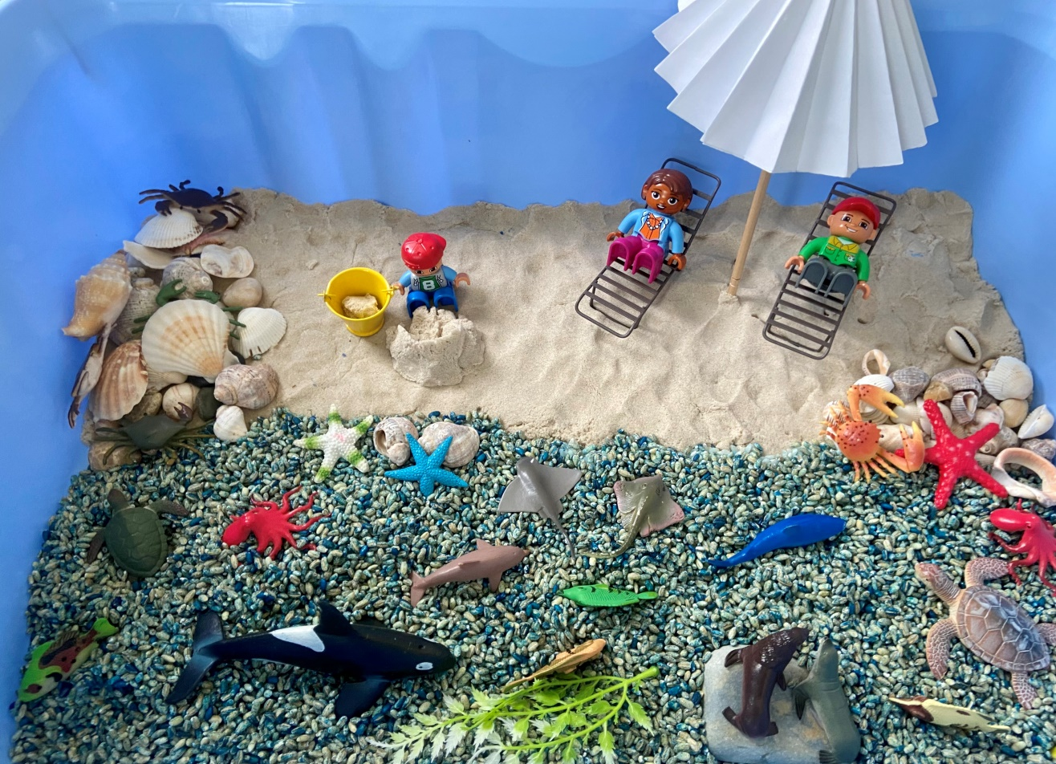
Рис.2 Инструменты для игры
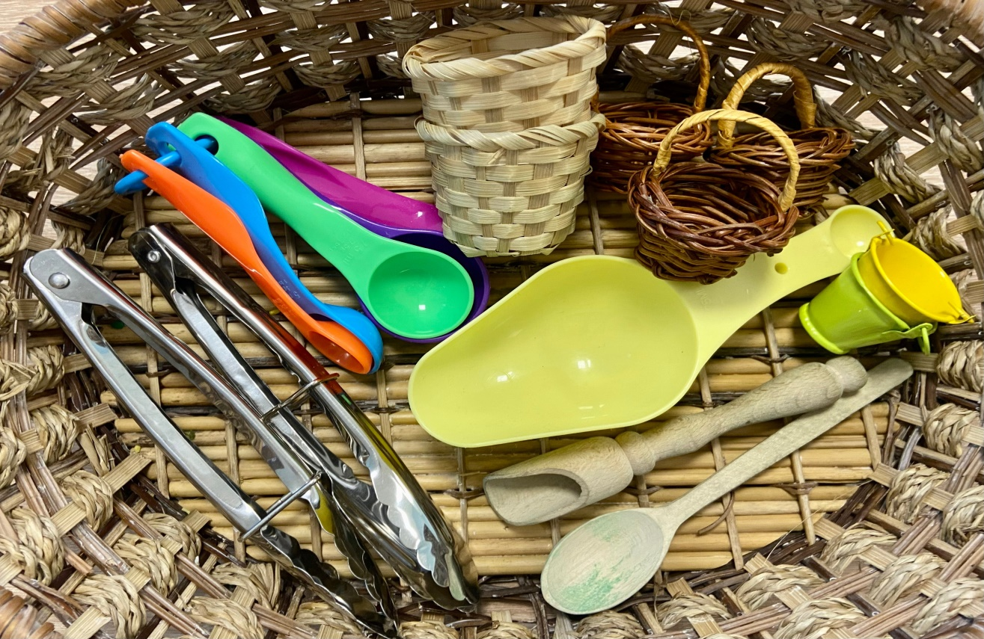

Рис.3 Новый сюжет сенсорной коробки «Океан»
